Boite cadeau à ouverture à plat

Tissu fin : un carré de 25 x 25 cm + une bande de 42 x 8 cm + 13 x 13 pour l'extérieur
Un petit morceau pour l'habillage intérieur (non mesuré)
Carton 1,5 mm
Ruban 120 cm

Corps carton 1,5 mm
Base 9,6 x 9,6 cm 9,6
Côtés 4 fois 9,6 x 4,5 cm 9,6 x 4,5

Couvercle = base + 1 cm ("norme" pour modifier la boite selon ses propres souhaits)
( Première boite10,6 => ext. 10,8 10,5 – 9,7 =0,8 trop peu)
10,6 x 10, 6 10,6 + 0,3 = 10,9 extérieur
Côtés : 10,6 x 2,5 2 fois
10,9 x 2,5 2 fois

REALISATION
Les explications ont été volontairement "allégées" sur certains aspects et développées sur d'autres afin de pouvoir convenir à toutes les autres tailles qui pourraient être choisies. De surcroit, ma présentation m'a ainsi pris moins de temps et est moins longue.
NB : Il est possible d'opérer de 2 façons :
- Soit constituer le corps et le couvercle puis en habiller l'extérieur
- Soit terminer le corps avant de faire le couvercle ; cette méthode vous permet de vérifier les cotes du couvercle. En effet, la particularité du corps, une fois formé, est que sa taille dépend directement tant de l'absence de montage classique que de la réussite de l'habillage.

- Couper les 5 pièces du corps
- Les placer en forme de croix sur une pièce de tissu de 25 x 25 cm en laissant 4 mm entre chacune des pièces pour former les charnières.
- Procéder au "glacis" des coins du tissu, un par un pour replier les angles sur eux-mêmes.

Rappel : le glacis consiste à déposer sur le tissu une fine couche de colle, ici surtout sans traverser le tissu, afin de le rendre rigide. Dans ce cas, le glacis permet de coller les angles et de former le pli.
Photo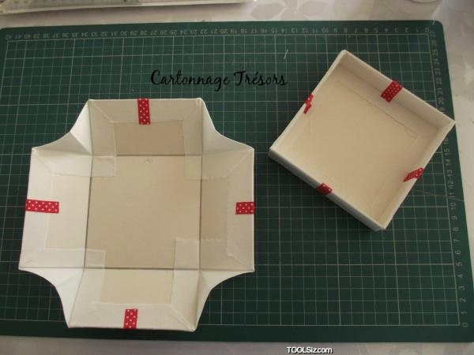 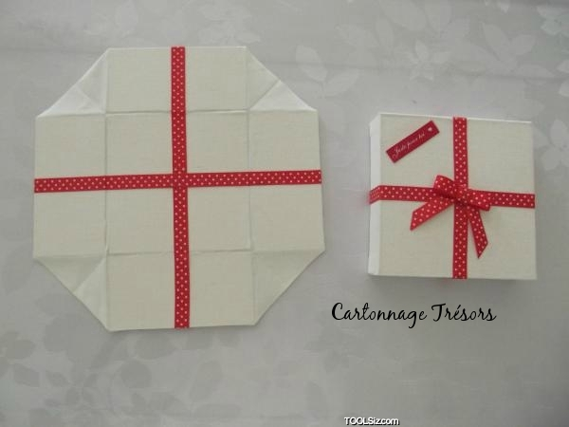
- Mettre en place les 2 rubans d'une longueur de 24 cm en les croisant et surtout en les centrant.

Astuces : pour mettre en place les rubans et les faire tenir, il y a plusieurs façons de faire selon la matière même dudit ruban ;
S'agissant d'organza, on préférera utiliser un petit adhésif double (celui pour "scrap") face à cause de la transparence de la matière.
S'agissant d'autres rubans, on peut coller sur les côtés et au centre, directement
OU si le ruban refuse, coller une petite bande de kraft sous celui-ci puis coller l'ensemble.

Intérieur du corps : Equivalent carte bulle
hauteur = cotés ext – 5mm et largeur = largeur – 3 mm
Fond 9,7 x 9,7 et cotés 9,7 x 4,5 4 fois

Habillage des côtés
Remborder le haut et les côtés laisser 1,5 cm libres en bas

Couper l'angle de cette partie libre à seulement 7 mm environ du bord de la carte bulle ou de son équivalent.
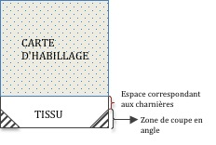
Mettre en place un par un les côtés. Marquer le pli charnière (Passer le plioir dans la rainure laissée par l'écart des 4 mm entre les différentes pièces du corps) et coller le reste sur la base.

(Photo petite boite)
Habiller la carte bulle du fond. Remborder les 4 côtés. Mettre en place.
Marquer le pli du tissu des angles vers l'intérieur du corps. (Contrairement au modèle japonais)

Le corps est terminé.

Couvercle :
Couper les pièces. Les coller autour de la base, comme pour le corps.

Remarque : L'habillage des côtés se fait en une fois, extérieur et intérieur. De cette façon, on évite les épaisseurs qui donneraient un visuel du couvercle encore plus large que la base.

Couper une bande de tissu de 8 cm x 42 cm
(soit 2 fois la hauteur + bord dessus + bord base de couvercle + épaisseur de carton + marge de sécurité tenant au tissu choisi.)

Coller autour du couvercle, à l'extérieur.
Couper les angles du dessus, en pinçant et coupant le surplus. Coller.

Attention : en cas d'utilisation de tissus imprimés, comme les pois ou autres, le fil du tissu ne correspond pas forcément au motif ; il faut alors prendre une marge de sécurité dans la coupe de la bande de tissu. En coupant une hauteur de 8 cm, il est ainsi possible d'éviter que le motif soit décalé au départ et à l'arrivée du tour du couvercle.

Autre remarque : Il est également possible d'habiller le couvercle en une pièce, un peu à la manière du corps, mais non seulement, l'opération est plus délicate mais a l'inconvénient de présenter un petite surépaisseur de tissu aux angles. Il est donc préférable d'éviter cette méthode.

Faire les angles de dessus

Couper le tissu pour former les angles de volume.
Compte tenu de la petite épaisseur de carton, il n'est pas nécessaire de former les angles comme je vous le montrais ici :
Couper et habiller la carte bulle du dessus en rembordant les 4 côtés
Placer les rubans en centrant pour qu'ils s'alignent avec ceux du corps et former le nœud.
Le Nœud :
2 méthodes
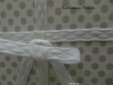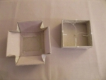

L'une consiste à former la boucle et à la coller sur le couvercle
L'autre, en perçant le couvercle pour y insérer le milieu du nœud.
(la photo n'est pas nette et je n'ai plus cette boite ; je ne peux donc pas la refaire.)

Les côtés intérieurs étant déjà habillés par le tissu collé à l'extérieur, il suffit d'habiller le dessous du couvercle pour finir. cf les cotes indiquées supra.

